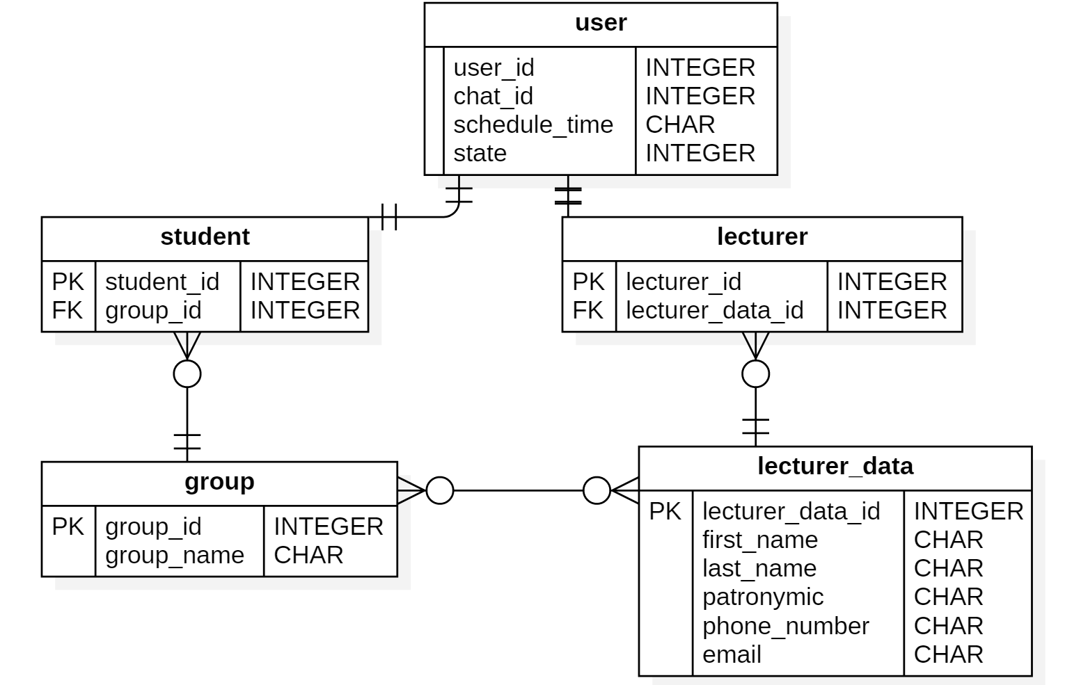

* Сущности student и lecturer имеют связь “супертип-подтип” и наследуют атрибуты сущности user
* Сущности lecturer и lecturer_data разделены и имеют связь “один ко многим” во избежание дублирования данных, если один и тот же преподаватель захочет зайти с нескольких разных аккаунтов
* Сущности lecturer_data и group имеют связь “многие ко многим” и отображают, в каких группах преподаёт каждый преподаватель